БАШҠОРТОСТАН РЕСПУБЛИКАҺЫ РЕСПУБЛИка БАШКОРТОСТАН
ЙƏРМƏКƏЙ районы АДМИНИСТРАЦИЯ
муниципаль РАЙОНЫның сельского поселения
СПАРТАК АУЫЛ СОВЕТЫ спартакский сельсовет
ауыл БИЛƏмƏҺе МУНИЦИПАЛЬНОГО РАЙОНА
ХАКИМИƏТЕ ЕРМЕКЕЕВСКий РАЙОН
452182, Спартак ауыл, Клуб урамы, 4 452182, с. Спартак, ул. Клубная, 4
Тел. (34741) 2-12-71,факс 2-12-71 Тел. (34741) 2-12-71,факс 2-12-71
е-mail: spartak_selsovet@maiI.ru е-mail: spartak_selsovet@maiI.ru

КАРАР ПОСТАНОВЛЕНИЕ
«25» май 2022 й. № 24 «25» мая 2022 г.

О внесении изменений в схему размещения нестационарных торговых объектов на территории сельского поселения Спартакский сельсовет муниципального района Ермекеевский район Республики Башкортостан

В соответствии со ст. 10 Федерального закона от 28 декабря 2009 г. № 381-ФЗ «Об основах государственного регулирования торговой деятельности в Российской Федерации», постановлением Правительство Республики Башкортостан от 12.10.2021 года № 511 «Об утверждении Порядка разработки и утверждения органами местного самоуправления Республики Башкортостан схем размещения нестационарных торговых объектов», законом Республики Башкортостан от 14.07.2010. года № 296-з «О регулирования торговой деятельности в Республике Башкортостан», п. 18 ч. 1 ст. 15 Федерального закона «Об общих принципах организации местного самоуправления в Российской Федерации» от 06.10.2003 года № 131- ФЗ, ПОСТАНОВЛЯЮ:
1. Добавить в постановление главы Администрации сельского поселения Спартакский сельсовет муниципального района Ермекеевский район Республики Башкортостан «Об утверждении схемы размещения нестационарных торговых объектов на территории сельского поселения Спартакский сельсовет муниципального района Ермекеевский район Республики Башкортостан» от 20 декабря 2021 года № 51 Графическую часть схемы размещения нестационарных торговых объектов (прилагается).
2. Настоящее постановление разместить на официальном сайте Администрации сельского поселения Спартакский сельсовет муниципального района Ермекеевский район Республики Башкортостан и обнародовать на информационных стендах в населенных пунктах сельского поселения Спартакский сельсовет муниципального района Ермекеевский район Республики Башкортостан.
3. Контроль за исполнением настоящего постановления оставляю за собой.

Глава сельского поселения
Спартакский сельсовет Ф.Х.Гафурова

Приложение к постановлению главы
сельского поселения
Спартакский сельсовет
от «25» 05.2022г. № 24

РБ, Ермекеевский район, с. Спартак, ул.С.Старикова, между домами
№ 9 и № 12

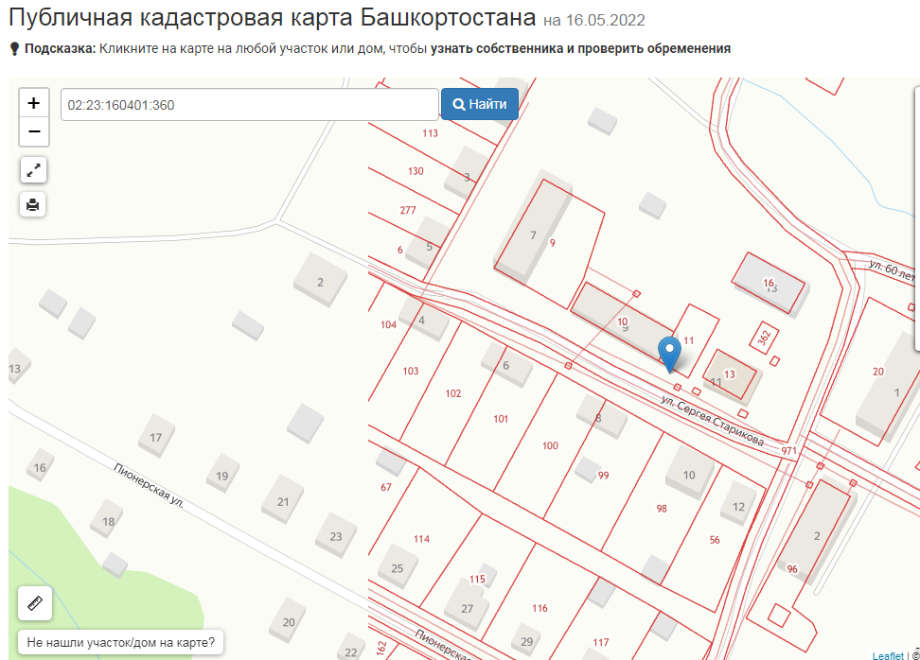

РБ, Ермекеевский район, с.Пионерский, ул.Пионерская
№ 32, около конторы ООО «Пионерск»

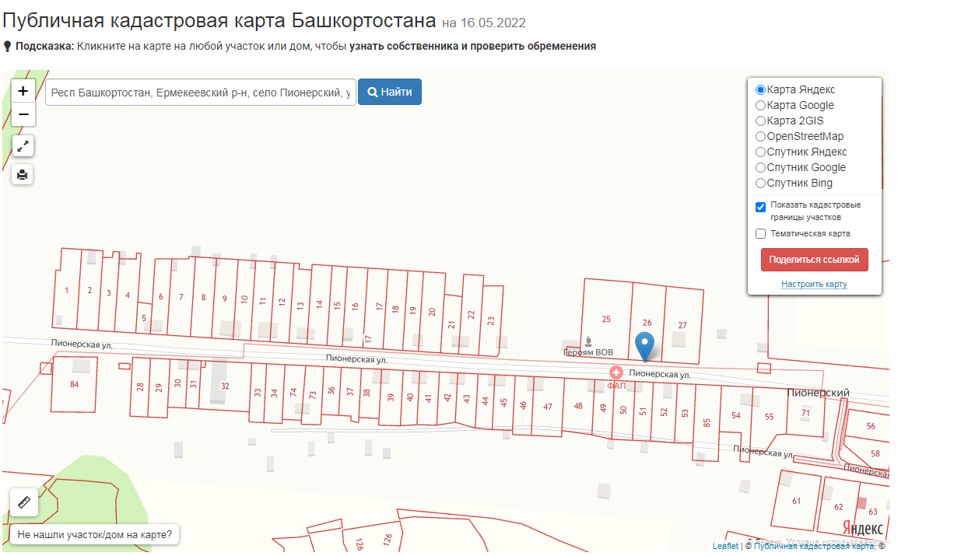

РБ, Ермекеевский район, д.Новоермекеево, ул.Ново-Ермекеево, № 10, около магазина РАЙПО

